Требования к оформлению методического пособия по SQL
___________________________________
- Шрифты и текст

Требование 1.1: Основной текст набирается шрифтом Times New Roman, размер 14 pt, междустрочный интервал 1.5.
Пример:
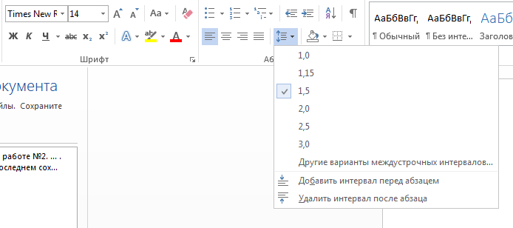
Рисунок 1
Требование 1.2: Выравнивание основного текста — по ширине страницы.
Пример:
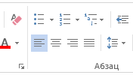
Рисунок 2

- Заголовки
Требование 2.1: Заголовки глав набираются жирным шрифтом Times New Roman, 16 pt, выравнивание по центру.
Пример:
*Примером является данный заголовок*
Требование 2.2: Заголовки параграфов — жирный шрифт Times New Roman, 14 pt, выравнивание по левому краю, с абзацного отступа.
Пример:
*Примером является данный заголовок параграфа*
Требование 2.3: Заголовки подразделов — жирный шрифт Times New Roman, 14 pt, строчными буквами (кроме первой), с абзацного отступа.
Пример:
*Примером является данный заголовок подразделов*
- Отступы и интервалы
Требование 3.1: Поля страницы: левое — 30 мм, правое — 15 мм, верхнее и нижнее — 20 мм.
Пример:
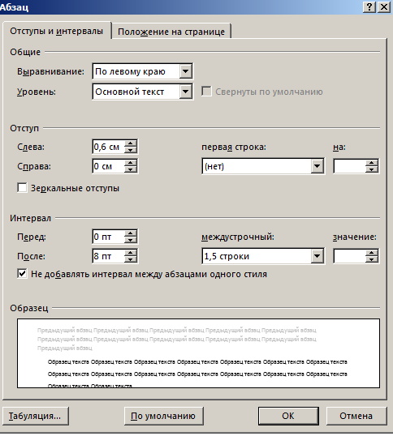
Рисунок 3
Требование 3.2: Абзацный отступ — 1.25 см (единый по всему тексту).
Пример:
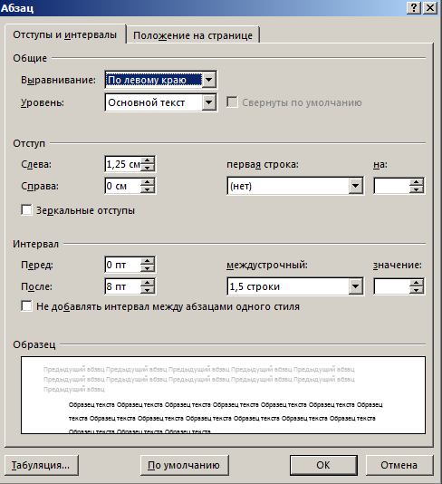
Рисунок 4
4. Рисунки и иллюстрации
Требование 4.1: Все рисунки и иллюстрации должны быть в хорошем качестве
Пример:

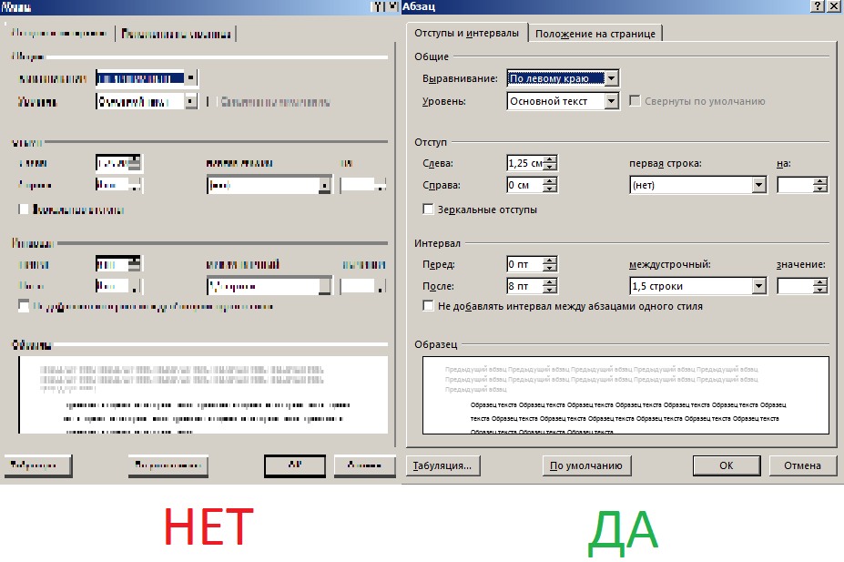
Рисунок 5
Требование 4.2: Все картинки и иллюстрации должны быть выравнены по центру.
Требование 4.3: Наименование рисунка располагается под рисунком, выравнивание по центру, шрифт 12 pt.
- Листинги кода
Требование 5.1: Листинги программ оформляются моноширинным шрифтом (Courier New, 12 pt)
Пример:
def validate_id(input):
if not isinstance(input, str):
raise ValueError()

- Ссылки и цитаты

Требование 7.1: Прямые цитаты выделяются курсивом и заключаются в кавычки-«ёлочки».
Пример: Как отмечается в источнике: «Agile — это не методология, а образ мышления»

ЧЕК-ЛИСТ для проверки оформления

Общий вид документа

Поля страницы настроены правильно (30/15/20/20 мм)
Нумерация страниц проставлена корректно
Титульный лист не имеет номера
Текст и шрифты
Основной текст: Times New Roman, 14 pt, интервал 1.5
Выравнивание основного текста — по ширине
Абзацный отступ — 1.25 см везде
Заголовки
Заголовки глав: 16 pt, жирный, по центру, ЗАГЛАВНЫЕ
Заголовки параграфов: 14 pt, жирный, с отступа
Нумерация заголовков соответствует структуре
После заголовков — пустая строка перед текстом
Иллюстрации
Все рисунки пронумерованы (Рисунок X.Y)
Подписи под рисунками, по центру
В тексте есть ссылки на все рисунки
Рисунки читаемого качества

Листинги кода
Использован моноширинный шрифт
Листинги пронумерованы
Есть подписи к листингам
Код читаем и отформатирован
Ссылки и литература
Все цитаты оформлены кавычками
Ссылки на источники в квадратных скобках
Список литературы в конце документа
Все источники из ссылок есть в списке литературы

